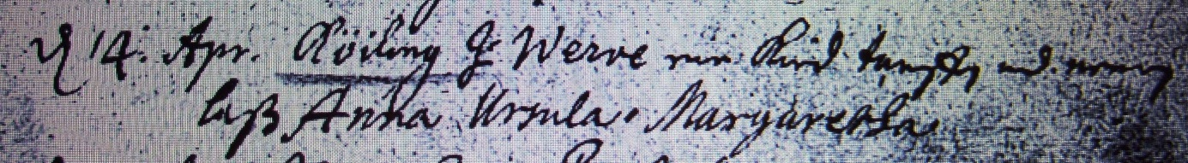

Kirchenbuch Heeren 1709; ARCHION-Bild 29 in „Taufen 1683 – 1716“
Abschrift:
„d 14. Apr. Köiling zu Werve ein Kind taufen und nennen laßen Anna Ursula Margaretha“.

